HU.007 – MANTER SETORES
PROJETO: Viabiliza — Sistema de Licenciamento Eletrônico

HISTÓRICO DE REVISÃO
DATA | RESUMO DAS ALTERAÇÕES | VERSÃO | Responsável
16/10/2026 | Revisão pela implementação vigente | 2.0 | Sudoeste Informática
16/10/2026 | Texto revisto para a linguagem de quem usa o sistema | 2.1 | Sudoeste Informática
19/10/2026 | Retirada das HUs sem funcionalidade no sistema, renumeração e reordenação das demais (retaguarda primeiro, portal depois) | 2.2 | Sudoeste Informática

VISÃO GERAL
O administrador cadastra os setores da SEDUR, inativa e define quais analistas pertencem a cada um, para a caixa de análise distribuir processos por setor. O nome é único. Não há exclusão. Setor inativo deixa de receber distribuição nova e continua consultável. Setor novo nasce ativo quando a situação não é enviada. A lista busca pelo nome, filtra a situação, ordena por nome e mostra 10, 15, 25 ou 50 itens, no padrão de 15. Cada setor mostra quantos analistas tem, quantos processos tem e quem está vinculado. Os candidatos ao vínculo são usuários ativos que analisam processos. Inativar um setor que tem processo em análise ou em pendência ocorre mesmo assim. A resposta avisa a quantidade e pede redistribuição na distribuição. O histórico e o vínculo permanecem. Esta tela não redistribui os processos. A inativação não é bloqueada por processo aberto. Sincronizar analistas grava o conjunto exato daquele setor. Tirar um analista deste setor não o remove de outro. Um analista pode estar em mais de um setor. A auditoria registra quem estava antes e quem ficou depois.

SUMÁRIO

ÉPICO: EP02 — Administração
HISTÓRIA DE USUÁRIO: Manter setores
PRÉ-REQUISITOS
DEPENDÊNCIAS
INTERFACE DE USUÁRIO
TELA 1 - Setores
COMPORTAMENTO ESPERADO TELA 1

ÉPICO: EP02 — Administração
Como administrador da SEDUR quero cadastrar setores e definir os analistas de cada um, de modo que a caixa de análise distribua processos por setor.

HISTÓRIA DE USUÁRIO: Manter setores
Como administrador da SEDUR quero inativar o setor sem apagá-lo, de modo que processo em aberto permaneça nele até a redistribuição em outra tela.

PRÉ-REQUISITOS
• Atribuição de manter setores

DEPENDÊNCIAS
Passadas
• Usuários ativos que analisam processos, para o vínculo

Futuras
• Nenhuma

INTERFACE DE USUÁRIO

TELA 1 - Setores
Caminho no menu: Administração > Setores

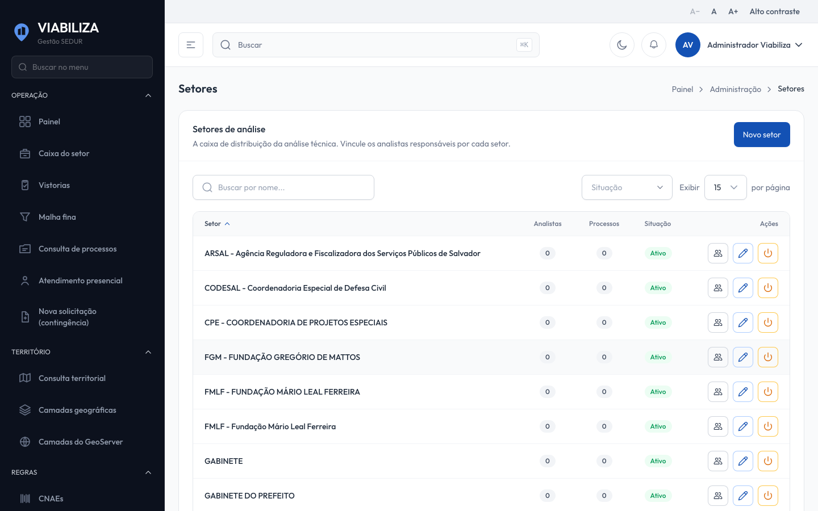

COMPORTAMENTO ESPERADO TELA 1
Cenário 1: Cadastro
Dado que o nome ainda não foi usado
Quando o administrador cadastra o setor
Então o setor entra ativo, salvo se a situação vier inativa

Cenário 2: Nome repetido
Dado que já existe setor com aquele nome
Quando outro cadastro repete o nome
Então o nome é recusado

Cenário 3: Inativar com processo aberto
Dado que o setor ativo tem processo em análise ou em pendência
Quando o administrador inativa
Então o setor fica inativo, os processos continuam nele e a tela avisa a quantidade em aberto

Cenário 4: Analista em mais de um setor
Dado que o analista já está no setor A
Quando o administrador inclui esse analista no setor B
Então ele permanece no setor A e passa a constar também no setor B

